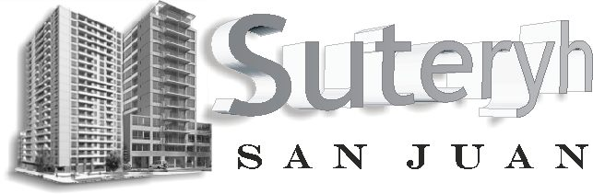
Resolución ST N° 637-
29 de Mayo de 2013 29 de mayo de 2013

MARZO 2013  FUNCIONES | 1° Cat. | 2° Cat. | 3° Cat. | 4° Cat.
Encargado Permanente con vivienda | 4.964 | 4.757 | 4.550 | 4.137
Encargado Permanente sin vivienda | 5.834 | 5.591 | 5.348 | 4.862
Ayudante Permanente con vivienda | 4.964 | 4.757 | 4.550 | 4.137
Ayudante Permanente sin vivienda | 5.834 | 5.591 | 5.348 | 4.862
Ayudante Media jornada | 2.917 | 2.796 | 2.674 | 2.431
Personal Asimilado con vivienda | 4.964 | 4.757 | 4.550 | 4.137
Personal Asimilado sin vivienda | 5.834 | 5.591 | 5.348 | 4.862
Mayordomo con vivienda | 5.148 | 4.933 | 4.719 | 4.290
Mayordomo sin vivienda | 6.072 | 5.819 | 5.566 | 5.060
Intendente | 7.300 | 7.300 | 7.300 | 7.300
Personal con mas 1 Funcion con vivienda | 4.964 | 4.757 | 4.550 | 4.137
Personal con mas 1 Funcion sin vivienda | 5.834 | 5.591 | 5.348 | 4.862
Encargado Guardacoches con vivienda | 4.377 | 4.377 | 4.377 | 4.377
Encargado Guardacoches sin vivienda | 4.752 | 4.752 | 4.752 | 4.752
Personal Vigilancia Nocturna | 5.256 | 5.256 | 5.256 | 5.256
Personal Vigilancia Diurna | 4.850 | 4.850 | 4.850 | 4.850
Personal Vigilancia Media Jornada | 2.425 | 2.425 | 2.425 | 2.425
Encargado No Permanente con vivienda | 2.355 | 2.355 | 2.355 | 2.355
Encargado No Permanente sin vivienda | 2.560 | 2.560 | 2.560 | 2.560
Ayudante Temporario | 4.751 | 4.751 | 4.751 | 4.751
Ayudante Temporario Media Jornada | 2.376 | 2.376 | 2.376 | 2.376
Personal Jornalizado no mas 18 horas ( según ART. 7 INC. P HORA) | 49,58
Suplente con horario por dia | 216,45
Retiro de residuos por unidad destinada a vivienda u oficina | 8,85
Clasificación de residuos | 11,65
Clasificación de residuos Resol. 2013-243 SSRT-GCABA (Hasta 25 dptos.) | 150,00
Valor vivienda | 32,58
Plus por antigüedad conf. Resoluc. 106/09 - inc. D, e, h, n y p del art. 7 y 8 por año ( 1%) | 48,62
Plus por antigüedad - por año ART. 11 ( 2%) | 97,24
Plus limpieza de cocheras | 121,02
Plus moviemiento de coches - hasta 20 unidades | 179,21
Plus Jardin | 121,02
Plus Zona Desfavorable | 0,50
Titulo de Encargado Integral de Edificio | 0,10
Plus limpieza de piletas y mantenimiento del agua | 200,00

Para todas las categorías

